**Khuyết Danh**

Năm Khỉ(2004) và tổng thống Bush

Chào mừng các bạn đón đọc đầu sách từ dự án sách cho thiết bị di động  
  
*Nguồn:* [*http://vnthuquan.net/*](http://vnthuquan.net/)  
Tạo ebook: Nguyễn Kim Vỹ.

**MỤC LỤC**

[Năm Khỉ(2004) và tổng thống Bush](" \l "bm2)

**Khuyết Danh**

Năm Khỉ(2004) và tổng thống Bush

 Tổng thống Bush nuôi một con khỉ rất khôn ngoan. Một người hành nghề xiếc muốn trổ tài với tổng thống, nói rằng y có thể làm cho khỉ cười, khỉ khóc được. Bush hứa sẽ thưởng tiền cho anh ta nếu anh ta thực hiện được theo lời nói.  
Ðược sự thoả nguyện của tổng thống, anh ta đến thì thầm bên tai phải con khí, khỉ cúi đầu chăm chú nghe, rồi bỗng nhiên ôm bụng cười hô hố.  
Anh ta lại thì thầm bên tai trái, khỉ đột nhiên khóc nức nở.   
Ðến khi anh ta qua tai phải nói lần thứ hai, khỉ hoảng hốt chạy vào rừng, mất tích. Thế là Bush mất con khỉ. Chẳng những không thưởng tiền cho anh ta, Bush lại còn đòi bồi thường công lao dã nuôi khỉ bấy lâu. Anh không chịu, cãi lại vì đã thực hiện đúng như lời đã nói với chủ nhân. Lời qua tiếng lại, nội vụ được đưa ra toà. Toà thẩm vấn anh xiếc:  
- Anh nói làm sao mà khỉ ôm bụng cười?  
- Thưa, tôi nói tổng thống Bush là người cực kỳ thông minh.  
- Thế anh nói gì mà khỉ lại khóc?  
- Tôi nói, Bush là một hiểm họa lớn cho hòa bình thế giới.  
- Thế anh nói gì mà khỉ lại bỏ chạy vào rừng?  
- Dạ thưa, tôi nói: Khỉ có muốn làm vợ Bush không?

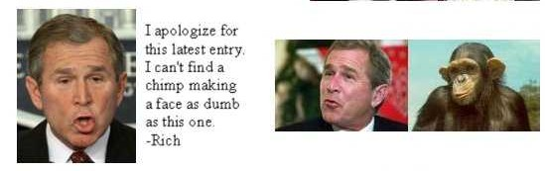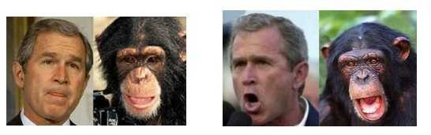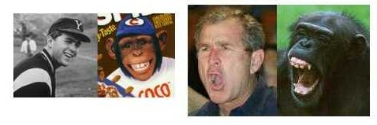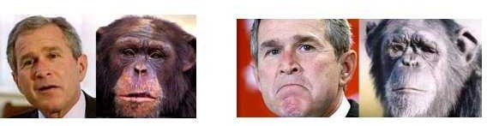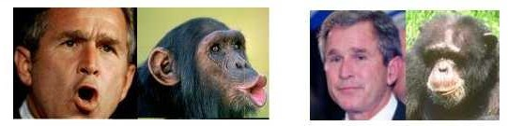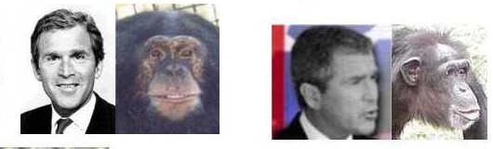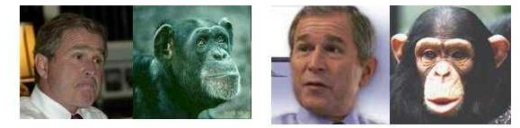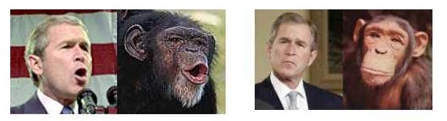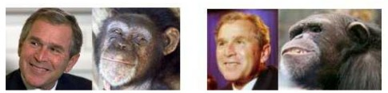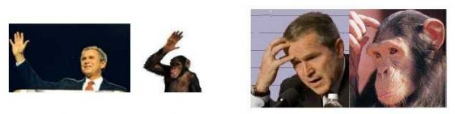

Lời cuối: Cám ơn bạn đã theo dõi hết cuốn truyện.  
Nguồn: http://vnthuquan.net  
Phát hành: Nguyễn Kim Vỹ.  
  
Nguồn:   
Được bạn: MS đưa lên  
vào ngày: 16 tháng 1 năm 2004